Hoje nossa conversa é especial e começa com uma realidade que pode até doer um pouco: nem sempre nossas ideias brilhantes são, de fato, desejadas pelo mercado. Sim, vamos falar sobre a crucialidade de VALIDAR antes de criar, para evitar aquela dorzinha de colocar tempo e esforços numa oferta que ninguém quer.
E tem mais: vamos explorar o fascinante mundo de criar um produto que não só atende às necessidades, mas faz o negócio crescer. A gente vai abordar um modelo híbrido voltado para um produto premium de R$5.000, um valor que com uma metodologia redondinha, pode ser não só sustentável para nós, mas incrivelmente valioso para o cliente.
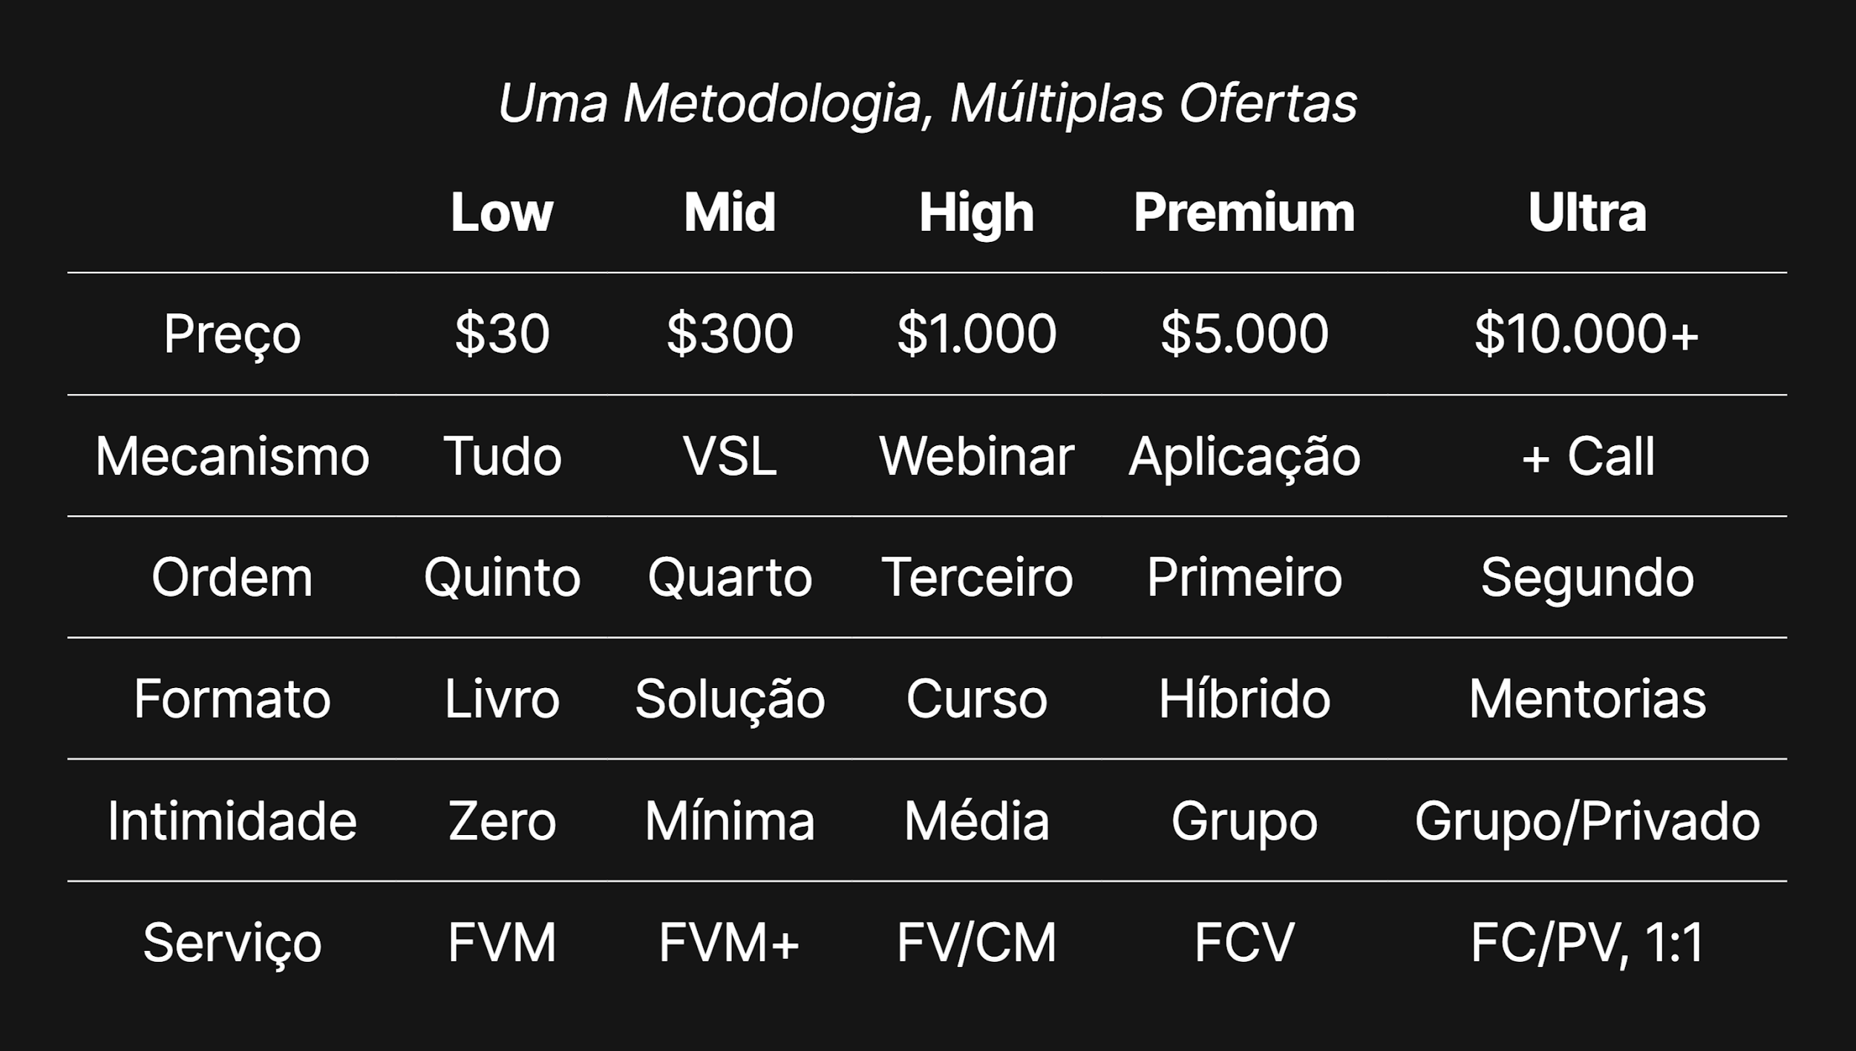
Imaginem um programa sob medida, onde o cliente investe um valor premium, tipo R$10.000 ou mais, e a gente cuida de tudo? Citando o exemplo de Alex Ormoso, que oferecia seu serviço praticamente na base da confiança (sem custos iniciais, lucrando com comissões), esse tipo de oferta, onde o cliente praticamente só colhe os louros, pode ser um mega atrativo e viabilizar a gente cobrar até mais dependendo do contexto.
E uma dica quente: que tal um vídeo de vendas ou webinar para jogar a real sobre o serviço e conseguir resultados e depoimentos rápidos? Mas, vou ser honesto, minha recomendação é começar com um programa Premium de R$5.000, com conteúdo e mentoria em grupo, criando e ajustando o conteúdo conforme a gente vende e recebe feedback.
E quando a gente chega naquele ponto ideal, um faturamento mensal de R$50.000, aí podemos pensar em outras ofertas e até em trazer implementadores para dar aquele up no negócio. Afinal, nosso foco por agora é validar a oferta, ok?
Agora, nossa missão é acertar de primeira no produto premium de 5k. A partir daí, a ideia é pensar num back-end sólido, porque se a experiência inicial for positiva, os clientes vão querer mais! Então, o produto inicial precisa ser bala para garantir compras futuras e essa confiança no nosso trabalho.
E olha, quando chegarmos a um faturamento de R$100.000 por mês, vamos ter um papo sobre os caminhos possíveis. Manter a enxutez do negócio com uma equipe pequena ou expandir? Vou deixar vocês na expectativa, porque agora nosso objetivo é acertar em cheio naquela oferta inicial de R$5.000.
Mas saibam que todas essas etapas estão alinhadas com nossa estratégia. Caso optemos por diversificar no futuro, outras soluções ou cursos podem ser incorporados na metodologia de múltiplas ofertas que compartilhei.

